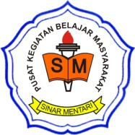
PENILAIAN TENGAH SEMESTER GANJIL
PENDIDIKAN KESETARAAN PKBM SINAR MENTARI SURAKARTA
TAHUN PELAJARAN 2023-2024

Nama : Mata Pelajaran : SEJARAH
Program : Paket C Hari/Tanggal : ____________________
Kelas : X (Sepuluh)

PETUNJUK PENGERJAAN:
- Isilah identitas anda (nama lengkap) dengan teliti dan benar;
- Soal terdiri dari lima tipe (Pilihan Ganda, Pilihan Ganda Kompleks, Isian Singkat, Menjodohkan, dan Uraian);
- Bacalah dulu stimulus soal (berupa gambar, infografis, bacaan/teks, dll) dengan teliti;
- Jawablah dengan baik dan benar sesuai dengan perintah/petunjuk soal;
- Periksa kembali jawabanmu sebelum dikumpulkan dan Selamat Mengerjakan!

- Sejarah adalah suatu kajian tentang peristiwa masa lalu yang memiliki dampak terhadap perkembangan masyarakat dan kebudayaan. Konsep sejarah melibatkan pemahaman dan interpretasi terhadap fakta-fakta historis. Seorang sejarawan memanfaatkan berbagai sumber, seperti naskah, prasasti, dan artefak, untuk merekonstruksi kejadian masa lalu.
Apa yang dimaksud dengan konsep sejarah menurut bacaan di atas?
- Catatan kejadian masa kini.
- Interpretasi peristiwa sejarah.
- Pengkajian kebudayaan masa lalu.
- Pemahaman tentang peristiwa masa lalu.
- Karena sumber sejarah hanya punya satu interpretasi.
- Dalam Historiografi Indonesia kita mengenal bermacam-macam jenis historiografi tradisional. Diantaranya Babad, Suluk, Hikayat, dall. Sebagian besar historiografi tersebut lahir pada masa kerjaan- kerajaan Islam mulai dari Samudera Pasai di pulau Sumatera, Demak di Pulau Jawa, hingga kesultanan ternatedan Tidore di Pulau Maluku. Babad, Suluk, Hikayat, dan berbagai jenis historiografi tradisional lainnya merupakan sumber utama yang harus dipelajari apabila ingin menjelajahi kesejarahan Kerajaan- kerajaan Islam di Indonesia. Dibawah ini yang bukan ciri-ciri dari historigrafi tradisional adalah...(PG-1)
- Berpusat pada kedudukan sentral raja (raja-sentris)
- Bersifat istana sentris
- Ditulis oleh pujangga kerajaan yang sangat kental dengan muatan psikologis raja
- Bersifat Indonesia-sentris
- Bersifat etnosentris
- Pemahaman sejarah bukan hanya tentang peristiwa-peristiwa besar, tetapi juga tentang kehidupan sehari-hari masyarakat. Bagaimana masyarakat mengorganisir diri, sistem pemerintahan yang mereka miliki, dan bagaimana interaksi antarbudaya terbentuk menjadi elemen penting dalam studi sejarah.
Apa pentingnya memahami kehidupan sehari-hari masyarakat dalam studi sejarah?
- Tidak relevan dalam pemahaman sejarah.
- Membantu memahami hanya peristiwa besar.
- Tidak memiliki pengaruh signifikan.
- Hanya berfokus pada tokoh-tokoh penting dalam sejarah.
- Memberikan wawasan tentang kehidupan dan struktur masyarakat.
- Berilah pernyataan dibawah ini dengan tanda silang (√) benar atau salah
Pernyataan | Benar | Salah
Sejarah diambil dari bahasa arab yang artinya pohon
Pohon yang terbalik dianalogikan dengan kehidupan manusia yang tidak dapat ditelaah dengan logika
Silsilah keturunan Raja termasuk penggambaran dari syajaratun
Kehidupan manusia semakin lama mengalami penurunan kompleksitas

- Penelitian Sejarah memiliki perbedaan dengan penelitian-penelitian dibidang ilmu lain. Hal ini tidak terlepas dari ilmu sejarah yang terkenal sebagi sebuah ilmu yang unik. Selain itu penelitian sejarah berbeda dengan penelitian ilmu lain karena objek yang diteliti dalam ilmu sejarah yang sudah sulit dijumpai. Salah satu tahap dalam penelitian sejarah yang bermaksud menguji keabsahan sumber sejarah disebut ....
- Periodisasi
- Interpretasi
- Heuristic
- Historiografi
- Verifikasi
- Pada abad ke-19, banyak perubahan signifikan terjadi di berbagai belahan dunia, yang membentuk dasar bagi kondisi dunia saat ini. Revolusi Industri, perkembangan ilmu pengetahuan, dan perubahan sosial ekonomi adalah beberapa faktor kunci yang memengaruhi perjalanan sejarah.
Apa yang dimaksud dengan "Dari Masa Lalu untuk Masa Depan" menurut bacaan di atas?
- Melupakan masa lalu dan fokus pada masa kini.
- Mengulangi kesalahan masa lalu.
- Memahami masa lalu untuk membentuk masa depan.
- Menjauhi sejarah untuk menghindari konflik.
- Perubahan signifikan dalam ekonomi dan industri.
- Pertempuran Ambarawa yang terjadi pada tanggal 20 Oktober - 15 Desember 1945 diawali dengan kedatangan tentara sekutu yang diboncengi NICA dan mendarat di Semarang. Pertempuran tersebut dimulai pada tanggal 23 November 1945.Pertempuran berakhir pada tanggal 15 Desember 1945 dan Indonesia berhasil merebut Ambarawa. Urutan peristiwa sejarah tersebut menunjukkan konsep berpikir diakronik karena .... (PGK-L1: Pilihlah lebih dari satu jawaban dengan cara di centang (√)
- peristiwa Ambarawa diuraikan memanjang dalam waktu tetapi terbatas dalam ruang
- peristiwa Ambarawa diuraikan dari aspek sosial dan politik masyarakat Indonesia
- peristiwa hanya fokus pada satu tempat (ruang) saja.
- keberlanjutan dimana peristiwa tersebut memberikan semangat nasionalisme kepada para prajurit Indonesia
- peristiwa tersebut menunjukkan adanya fakta sejarah yang dapat dijadikan bahan historiografi.

- Amin adalah seorang pelajar sekolah menengah di Nganjuk. Amin ingin menulis tentang keadaan kota Nganjuk saat awal kemerdekaan. Tulisannya difokuskan pada keadaan kota Nganjuk saat awal kemerdekaan. Amin tidak menulis tentang kronologis terjadinya perang kemerdekaan dari awal sampai akhir, tapi Amin hanya ingin berfokus pada salah satu peristiwa perang kemerdekaan di Nganjuk yang bisa memberikan dampak pada bidang-bidang kehidupan yang lain. Tulisan amin ini berarti melakukan pendekatan konsep berfikir. ..
- Periodesasi
- Kronologis
- Diakronik
- Sinkronik
- Kausalitas
- Seiring berjalannya waktu, seni telah menjadi sarana untuk menyampaikan pesan politik, sosial, dan budaya. Dari seni rakyat hingga seni kontemporer, setiap periode memiliki cara unik untuk menyuarakan aspirasi dan pemikiran masyarakat.
Apa peran seni dalam menyuarakan pesan politik, sosial, dan budaya?
- Tidak memiliki peran dalam penyampaian pesan tersebut.
- Hanya terjadi pada seni kontemporer.
- Seni hanya berkaitan dengan estetika.
- Menjadi sarana untuk menyampaikan aspirasi dan pemikiran masyarakat.
- Seni rakyat tidak mencerminkan realitas kehidupan sehari-hari.

- Berfikir sejarah maksudnya ialah cara berfikir khas dalam disiplin ilmu sejarah. Berfikir sejarah, dengan demikian, ialah berfikir dalam alur disiplin sejarah ilmiah dengan mempertimbangkan serangkaian konsep-konsep kunci. Dibawah ini Jodohkan pernyataan tentang konsep berpikir sejarah dengan benar!
(MJDK: Menjodohkan)

Pembabakan waktu yang berurutan sesuai dengan waktu kejadian | A | Diakronik  Kronologis
Penjelasan sejarah berdasar urutan waktu yang runtut  Konsep berfikir yang | B | Sinkronik
melebar dalam ruang tapi menyempit dalam waktu  Konsep berfikir yang | C | Periodesasi
memanjang dalam waktu tapi menyempit dalam ruang | D

- Sejarah mempelajari peristiwa pada masa lampau. Proses rekonstruksi peristiwa harus mengikuti kaidah keilmuan. Hasil rekonstruksi harus dinarasikan dengan gaya bahasa dan cara bertutur yang baik agar merangsang minat pembacanya. Dibawah ini jodohkan kajian ilmu sejarah dengan ciri-cirinya!
(MJDK: Menjodohkan)  Sejarah Sebagai Peristiwa | A |  | Gaya Bahasa Indah
Sejarah Sebagai Kisah | B |  | Imajinatif
Sejarah Sebagai Seni | C |  | Metodologis
Sejarah Sebagai Ilmu | D |  | Objektif

- Seni dalam sejarah tidak hanya mencerminkan keindahan visual, tetapi juga menjadi cerminan peristiwa dan kisah-kisah yang terjadi pada masa itu. Melalui lukisan, patung, dan karya seni lainnya, masyarakat mengabadikan pengalaman dan gagasan mereka, menciptakan warisan budaya yang berharga.
Apa yang dapat diceritakan oleh karya seni tentang suatu peristiwa sejarah?
- Hanya warna dan bentuk.
- Hanya citra visual.
- Aspek emosional dan makna peristiwa tersebut.
- Tidak memiliki relevansi dengan sejarah.
- Dengan mengabaikan kisah-kisah masyaraka
- Apa perbedaan utama antara sumber sejarah primer dan sekunder?

- Waktu penulisan.
- Kredibilitas.
- Keterbacaan.
- Tanggal penemuan.
- waktu

- Mengapa pemahaman seni dalam konteks sejarah penting untuk membaca warisan budaya suatu bangsa?
- Seni tidak relevan dalam pembacaan warisan budaya.
- Karena seni hanya mencerminkan keindahan visual.
- Seni adalah cerminan peristiwa dan nilai-nilai masyarakat pada masa itu.
- Pemahaman seni tidak memberikan kontribusi pada pemahaman sejarah.
- Dengan menggambarkan kehidupan sehari-hari dan nilai-nilai masyarakat.

PILIHAN GANDA KOMPLEKS, PILIHLAH JAWABAN YANG BENAR DIBAWAH INI LEBIH DARI 1 !
- Menurut R. Moh. Ali dalam Pengantar Ilmu Sejarah Indonesia (2005), sumber sejarah adalah segala sesuatu yang berwujud dan tidak berwujud, serta berguna bagi penelitian sejarah indonesia sejak zaman purba sampai sekarang. Pernyataan dibawah ini yang sesuai dengan infografis disamping adalah....
- Orang yang menyaksikan peristiwa sejarah dengan indera yang dimiliki secara langsung merupakan sumber primer
- Proses wawancara merupakan salah satu upaya untuk mendapatkan sumber lisan
- Alat mekanis seperti dokumen, naskah perjanjian, arsip dan surat kabar tidak bisa dimasukkan kedalam sumber primer
- Orang yang tidak terlibat secara langsung dalam peristiwa sejarah tidak bisa digunakan sebagi sumber penulisan sejarah
- Sumber sejarah tertulis bisa berupa Surat Nikah
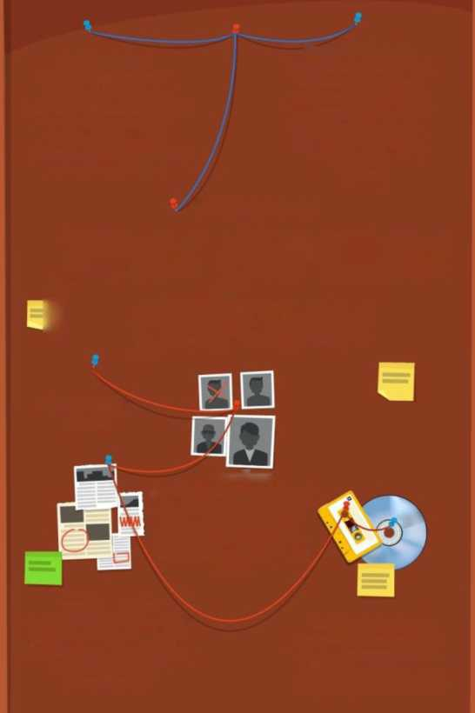
- Dalam sejarah, dikenal adanya unsur konsep ruang (dimensi spasial) dan konsep waktu (dimensi temporal). Konsep waktu berhubungan dengan lokasi sebuah peristiwa dan kejadian pada saat sejarah terjadi. Sedangkan dimensi temporal merupakan kapan (waktu) suatu peristiwa dan kejadian berlangsung. Dibawah ini pernyataan yang tidak sesuai dengan infografis disamping adalah..
Berdasarkan Sifat
Sumber primer kesaksian dari seseroang menyaksikan peristiwa dengan indera yang dimilikinya. Sumber primer juga bisa berupa alat mekanis, dokumen, naskah perjanjian, arsip, dan surat kabar
Sumber audio-visual: berupa rekaman bergambar, dapat berupa audio, video digital video disc (DVD), hingga digital multi media
JENIS (UMBER ’ (EJAMU
Sumber sekunder: kesaksian dari orang yang tidak secara langsung terlibat atau hadir pada peristiwa yang dikisahkan. Bisa berwujud tulisan, lisan, audio-visual yang tidak sezaman dengan peristiwa
Berdasarkan Bentuk
Sumber tertulis: didapatkan dari peninggalan- peninggalan tertulis, seperti koran, majalah, notulen rapat, surat nikah, kuitansi, dan sebagainya
Sumber lisan: diperoleh melalui wawancara atau penuturan lisan dari pelaku, saksi sejarah, atau orang-orang yang berada di dalam masa yang sedang diteliti
- Ruang merupakan tempat berbagai macam kejadian dan peristiwa berlangsung dalam perjalanan waktu
- Konsep ruang berfokus kepada kapan peristiwa atau kejadian sejarah tersebut pernah terjadi sebelumnya.
- Masa lampau merupakan waktu yang sudah terlewat (terjadi). Namun, masa lampau terkadang masa yang yang masih berlanjut dan belum berhenti.
- Masa lampau bersifat terbuka dan saling terhubung antar waktunya. Sehingga, apapun yang sudah terjadi di masa lampau dapat dijadikan sebuah pembelajaran untuk waktu yang akan datang.
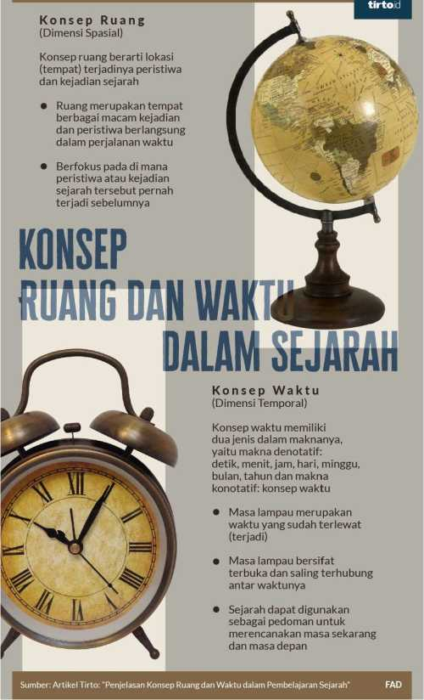
- Sejarah tidak dapat digunakan sebagai pedoman untuk merencanakan masa sekarang dan masa depan.
ISIAN SINGKAT
- Pandemi Covid-19 saat ini berhasil mengubah berbagai macam tatanan kehidupan manusia. Mulai dari Kewajiban memakai Masker saat bepergian, tidak boleh berkerumun, hingga dirubahnya system pembelajaran yang biasanya dilakukan secara tatap muka berganti menjadi daring. Sebenarnya Pandemi seperti ini sudah pernah terjadi pada tahun 1918, Ketika Indonesia masih dalam penjajahan Belanda yakni mengalami pandemi virus Influenza. Hal tersebut juga merubah tatanan kehidupan masyarakat untuk menghindari “Pageblug”. Konsep waktu yang digunakan dalam kedua peristiwa
tersebut... (ISIAN SINGKAT)

- Candi Borobudur merupakan salah satu peninggalan sejarah dari kerajaan mataram kuno. Candi ini didirikan pada masa Raja Samaratungga sekitar abad ke-7. Seiring berjalannya waktu, kemegahan candi Borobudur tidak pernah pudar bahkan sampai sekarang masih bisa kita nikmati. Tidak hanya oleh wisatawan domestic seperti diri kita sendiri, teman dan keluarga, wisatawan asing pun berbondong- bondong ingin mengunjungi dan melihat langsung keindahan Candi Borobudur meskipun tidak mengenal sejarahnya. Uraian diatas menunjukkan ilmu sejarah memiliki fungsi (ISIAN SINGKAT)

- Sejarah merupakan ilmu yang berbeda dengan ilmu-ilmu social yang lain. Hal ini dikarenakan sejarah memiliki karakteristik yang tidak dipunyai oleh ilmu lain, diantaranya objek yang diteliti oleh ilmu sejarah sebagian besar berasal dari masa lampau. Dalam meneliti mengenai masa lampau diperlukan sebuah metodologi penelitian yang berbeda dibandingkan ilmu-ilmu social lainnya. Jelaskan tahapan tahapan dalam metodologi penelitian sejarah! (URAIAN)

- Perhatikan gambar di bawah ini

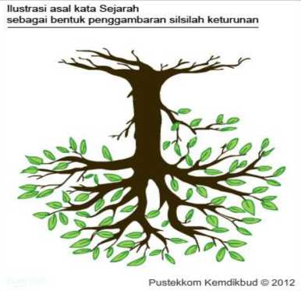
(sumber: belajar.kemdikbud.go.id)
Penggambaran pohon yang dilihat secara terbalik dapat kita samakan dengan penggambaran silsilah keturunan, asal usul, tarikh keluarga atau dinasti di masa lalu. Karena sejarah sendiri berasal dari bahasa arab “Syajaratun” yang berarti pohon. Di dalam kata sejarah tersimpan makna pertumbuhan dan perkembangan atau silsilah. Jadi, kata pohon di sini mengandung pengertian suatu percabangan geneologis dari suatu kelompok keluarga tertentu yang kalau dibuat bagannya menyerupai profil pohon yang di mulai dari akar kemudian berkembang dan tumbuh ke atas penuh dengan cabang serta ranting-rantingnya. Dengan demikian kata syajaratun itu mula-mula dimaksudkan sebagai gambaran silsilah/keturunan dari kehidupan manusia yang semakin lama semakin kompleks.
Berdasarkan bacaan diatas, makna sejarah jika dianalogikan dengan pohon adalah.... (PG-1)

- Sejarah mempelajari kehidupan masa lalu seperti halnya pohon yang sudah ada sejak dulu
- Sejarah mempelajari kehidupan manusia seperti halnya pohon, kehidupan manusia juga mengalami pertumbuhan dan perkembangan
- Pohon dan sejarah memiliki filosofi yang sama yaitu membawa manfaat bagi seluruh manusia yang ada di bumi
- Sejarah merupakan peristiwa yang sudah terjadi, sedangkan pohon merupakan tanaman yang selalu ada berdampingan dengan manusia
- Sejarah dan pohon sama-sama mengalami percabangan sehingga memiliki karakteristik yang serupa
- Perhatikan gambar di bawah ini!
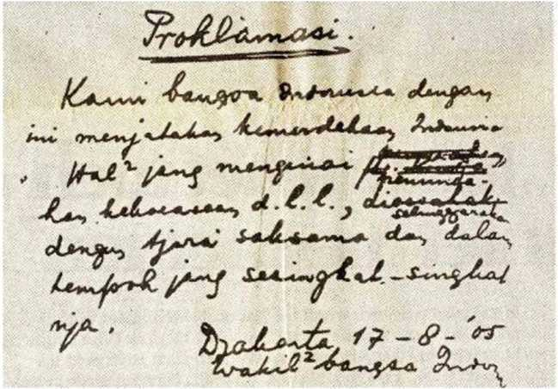
Pernyataan dibawah termasuk dalam kategori pernyataan.... | Benar | Salah
Gambar di atas merupakan bukti otentik sejarah yang termasuk sumber sejarah tersier karena dianggap sangat penting bagi penelitian tentang Proklamasi kemerdekaan Indonesia.

- Perhatikan gambar berikut.
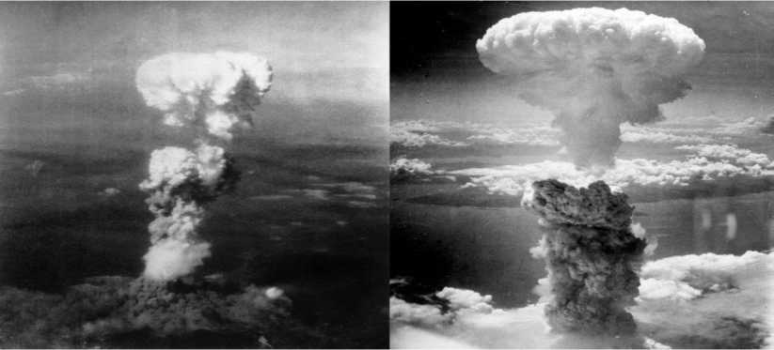
Ledakan bom atom di kota Hiroshima (kiri) dan Nagasaki (kanan) Jepang, pada tahun 1945. Kedua peristiwa itu menyebabkan Jepang menyerah kepada Sekutu, dan Indonesia memanfaatkan situasi ini untuk memproklamasikan kemeredekaannya. Ditinjau dari aspek pemahaman kesejarahan, peristiwa diatas memiliki makna adanya perubahan dalam kehidupan manusia yang dapat berlangsung secara... (PG-1)

- Terencana
- Konstan
- Stagnan
- Cepat
- Lambat

- Perhatikan urutan data berikut.
- Masa praaksara
- Masa masuk dan bekembangnya Hindu-Budha
- Masa masuk dan bekembangnya Islam
- Masa kekuasaan kolonialisme
- Masa revolusi
- Masa Orde Lama
- Masa Orde Baru
- Masa Reformasi
Pembagian periodesasi tersebut diatas didasarkan pada .. ..(PG-1)
- Tahapan perkembangan kebudayaan Indonesia
- Urutan pembahaan sistem pemeirntahan di Indonesia
- Tahapan perkembangan sejarah Indonesia
- Perkembangan sejarah politik Indonesia
- Pokok-pokok pikiran tentang sejarah Indonesia
- Perhatikan tabel berikut.
NO | X
1 | Mengkaji peristiwa pada masa tertentu
2 | Perkembangan manusia dari waktu kewaktu
3 | Kesinambungan antarperiode
 | Y
1 | Tidak ada konsep pebandingan
2 | Kajian tidak sistematis
3 | Perubahan yang terjadi pada periode awal hingga ke periode berikutnya
Beberapa hal yang menjadi lebih mudah untuk dipahami jika menggunakan konsep periodisasi, antara lain. (PG-1)

- X1, X2, dan Y1
- X1, X3, dan Y2
- X1, X2, dan Y3
- X2, X3, dan Y2
- X2, X3, dan Y3

- Mempelajari peristiwa sejarah dengan segala aspeknya pada masa dan waktu tertentu dengan lebih mendalam merupakan pemahaman ilmu sejarah yang bersifat ..(PG-1)

- Diakronik
- Kronik
- Anakronik
- Kronologi
- Sinkronik

- Perhatikan gambar berikut
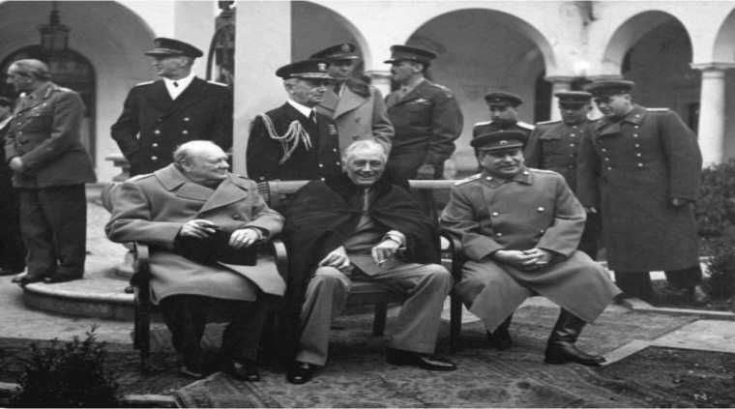

Gambar tersebut merupakan tiga tokoh pemimpin dunia yang berpengaruh pada masa Perang Dunia II. Berdasarkan keterangan di atas, terlihat manusia sebagai unsur terpenting dalam peristiwa sejarah, yaitu ... (PG-1)
- Penentu batas suatu peristiwa sejarah
- Penentu perjalanan suatu peristiwa sejarah
- Penulis peristiwa sejarah
- Penentu akhir suatu peristiwa sejarah
- Penentu peranan manusia lainnya dlaam peristiwa sejarah
- Perhatikan data berikut.
- Mengkaji peristiwa sejarah yang terjadi pada masa tertentu
- Menitikberatkan kajian peristiwa pada pola-pola, gejala dan karakter
- Sifat kajian mendalam
- Membahas peristiwa sejarah dalam waktu yang terus memanjang
- Memiliki tema yang sangat pendek
Dari data di atas, yang merupakan ciri berpikir sinkronik adalah ... (PG-1)

- 1), 2), dan 3)
- 1), 3), dan 4)
- 2), 3), dan 4)
- 2), 4), dan 5)
- 3), 4), dan 5)

- Jika seorang sejarawan ingin menyusun sejarah perekonomian bangsa Indonesia pada zaman Jepang dengan menggunakan cara berpikir sinkronik, maka hal yang perlu dilakukan adalah.. ..(PG-1)
- Membandingkan perkembangna ekonomi masa pendudukan Jepang di Indonesia dengan perkembangan ekonomi masa pendudukan Jepang di Singapura
- Meneliti gejala atau fenomena gejala atau fenomena perkembangan kehidupan ekonomi bangsa Indonesia yang terjadi pada masa pendudukan Jepang
- Meneliti dampak atau efek perekonomian masa pendudukan Jepang pada masa Reformasi
- Faktor-faktor pendukung ekonomi Indonesia masa Pendudukan Jepang yang digali dari sejak masa Kolonial Belanda
- Kondisi ekonomi Indonesia saat ini yang merupakan warisan dari sistem ekonomi jepang masa pendudukan
- Konsep berpikir sinkronik dalam mempelajari peristiwa-peristiwa sejarah akan membutuhkan..(PG-1)
- Waktu yang lama untuk membuat suatu analisa
- Sumber asli hasil wawancara dengan pelaku sejarah
- Bantuan ilmu-ilmu sosial lainnya
- Biaya penelitian yang besar
- Pebandingan dengan ilmu sosial lainnya
- Sejarah sebagai suatu ilmu memiliki teori. Teori dalam sejarah muncul setelah sejarawan ..(PG-1)
- Menemukan fakta-fakta dan bukti-bukti baru
- Menemukan kesimpulanbaru dalam penelitian
- Memanfaatkan ilmu-ilmu bantu dalam penulisannya
- Menggunakan teori dan pendekatan ilmu-ilmu sosial
- Menyelesaikan langkah-langkag dalam metode sejarah
- Menurut Kuntowijoyo, ilmu sejarah memiliki kesamaan dengan ilmu alam karena berdasarkan pengalaman dan pengamatan. Akan tetapi, para ahli ilmu alam menggunakan laboratorium untuk melakukan pengamatan. Adapun sejarawan melakukan pengamatan melalui (PG-1)
- Buku referensi dan sumber internet
- Lingkungan sosial dan alam
- Bukti-bukti dan ilmu bantu lain
- Pemikiran dan perenungan
- Kondisi fisik dan psikis
- Sejarah telah diperbincangkan dan dibahas umat manusia sejak dahulu. Fakta tersebut menunjukkan bahwa (PG-1)
- Sejarah merupakan ilmu yang sulis di rekonstruksi oleh orang awam
- Sejarah hanya berpengaruh bagi orang-orang besar
- Masa depan seseorang dapat diprediksi melalui ilmu sejarah
- Sejarah memiliki kedudukan penting bagi umat manusia
- Manusia mulai tertarik dengan kajian ilmu sejarah

- Perhatikan keterangan berikut!
- Mempunyai metode
- Berdasarkan fakta
- Mempunyai generalisasi
- Bersifat empiris
- Mempunyai ilmu bantu
Ciri-ciri sejarah sebagai ilmu memliki ciri sebagai berikut ...(PG-1)

- 1), 2) dan 3)
- 1), 2) dan 4)
- 1), 3) dan 4)
- 2), 3) dan 5)
- 2),4) dan 5)

- Dalam kehidupan manusia peristiwa sejarah merupakan suatu peristiwa yang abadi, unik dan penting. Sebuah peristiwa sejarah dapat dikatakan penting dan dapat dijadikan momentum karena ..(PG-1)
- Memberikan pelajaran dan hikmah bagi kehidupan suatu kelompok
- Menjadi peristiwa yang selalu diperingati dan dikenang oleh masyarakat
- Merupakan peristiwa yang hanya terjadi sekali dalamkehidupan manusia
- Merupakan peristiwa yang tidak dapat diubah dan menjadi peristiwa abadi
- Memiliki pengaruh besar bagi kehidupan manusia yang menjalaninya

- Berdasarkan subjeknya, sejarah sebagai kisah dapat dikelompokkan menjadi dua, yaitu. (PG-1)
- Sejarah politik dan sejarah baru
- Sejarah modern dan sejarah baru
- Sejarah lokal dan sejarah nasional
- Sejarah nasional dan sejarah regional
- Sejarah konvensional dan sejarah baru
- Perhatikan keterangan-keterangan berikut !
- Intuisi
- Empiris
- Imajinasi
- Memilki metode
- Gaya bahasa
Sejarah dikatakan sebagai seni. Karena sejarawan membutuhkan hal-hal di atas, yang ditunjukkan pada nomor... (PG-1)

- (1), (2), dan (3)
- (1), (3), dan (5)
- (2), (3), dan (4)
- (2), (4), dan (5)
- (3), (4), dan (5)

- Sejarah sebagai suatu kisah, ilmu sejarah memerlukan suatu metode untuk mengolah fakta menjadi kisah sejarah, fakta menjadi kisah sejarah. Metode tersebut satu diantaranya adalah heuristik yaitu (PG-1)
- mengkaji sumber sejarah yang digunakan
- menganalisis sumber-sumber sejarah
- memanfaatkan sumber-sumber sejarah
- mencari dan menghimpun sumber sejarah
- menggali dan memilah sumber sejarah
- Peristiwa sejarah adalah peristiwa yang terjadi pada masa lalu yang tidak akan terulang. Oleh karena itu dalam melakukan penelitian sejarah seorang sejarawan disamping memerlukan sumber-sumber yang dapat kredibel juga memerlukan imajinasi. Hal tersebut dilakukan agar sejarawan dapat .... (PG-1)
- menyatukan dirinya dengan obyeknya
- merangkai fantasinya menjadi cerita
- memiliki simpati terhadap sejarah
- membayangkan apa yang sebenarnya terjadi
- menulis sejarag berdasarkan insting
- Sejarah sebagai seni mengacu cara penulisan sejarah yang dilakukan oleh sejarawan sama dengan sastrawan dalam menghasilkan karyanya. Keduanya dipengaruhi oleh faktor ilham, imajinasi, perasaan dan gaya bahasa. Namun demikian seorang sejarawan tidak sebebas sastrawan dalam menggunakan faktor tersebut karena dalam upaya mengedepankan obyektifitas, seorang sejarawan dalam menghasilkan karyanya mengacu pada .... (PG-1)
- ketepatan dalam menggunakan data dan fakta sejarah
- penggabungan fakta dengan emosi sejarawan
- kesimpulan yang diperoleh dari berbagai pihak
- pandangan politik yang diyakini sejarawan tersebut
- keseimbangan penggunaan data khayal dengan sumber sejarah

